VIVA CRUISES

CRUZEIRO GASTRONÔMICO PELA NORMANDIA
Cruzeiro fluvial de 8 dias (7 noites) | VIVA Cruises
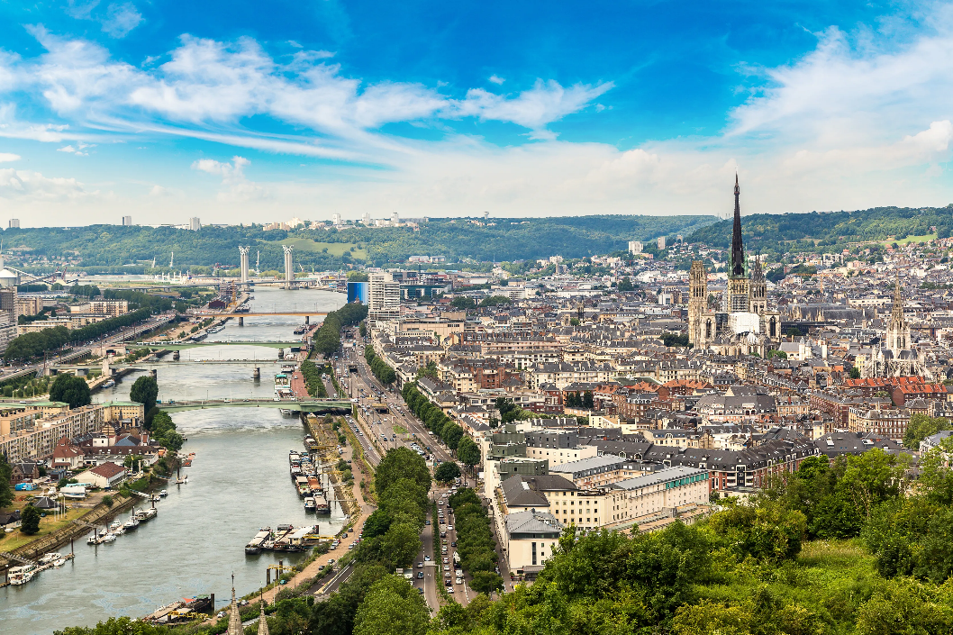

Um roteiro dedicado aos tesouros gastronômicos da França, das criações sofisticadas de chefs com estrela Michelin às especialidades regionais mais simples e saborosas da Normandia. Passeios por mercados, degustações de vinho e aulas de culinária revelam, a bordo e em terra, os segredos da cozinha francesa e das técnicas tradicionais de preparo — uma viagem para todos os sentidos, repleta de sabores, cores e histórias.
Percurso que parte de Paris e desce o Sena até o coração da Normandia, com paradas em Les Andelys e seu Château Gaillard, a Rouen medieval — capital histórica da região —, o porto de Le Havre, o charmoso vilarejo de Caudebec-en-Caux, o portal de Giverny em Vernon e Poissy. Formato all-inclusive, ideal para casais e viajantes 50+ apaixonados por alta gastronomia, vinhos e cultura francesa.
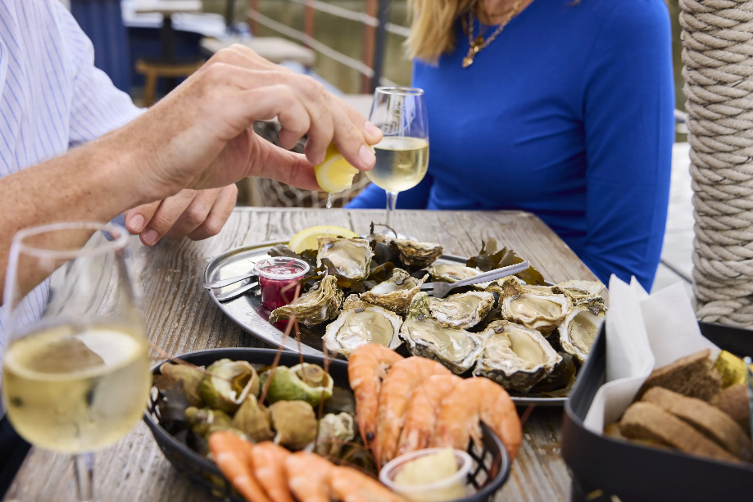

VIVA BEYOND

Itinerário do Cruzeiro
Dia | Porto | Chegada | Partida
Dia 1 | Paris | — | 19:00
Dia 2 | Les Andelys | 09:30 | 15:30
Dia 2 | Rouen | 20:30 | —
Dia 3 | Rouen | — | 18:00
Dia 4 | Le Havre | 04:00 | —
Dia 5 | Le Havre | — | 13:00
Dia 5 | Caudebec-en-Caux | 19:00 | 19:15
Dia 5 | Rouen | 23:15 | 23:30
Dia 6 | Vernon | 06:30 | 12:30
Dia 6 | Poissy | 17:00 | 20:00
Dia 7 | Paris | 04:00 | —
Dia 8 | Paris | — | —
Nota: Desembarque após o café da manhã, no último dia. As breves paradas em Caudebec-en-Caux e Rouen no Dia 5 servem para embarque e desembarque dos hóspedes da Beyond Suite para a excursão.
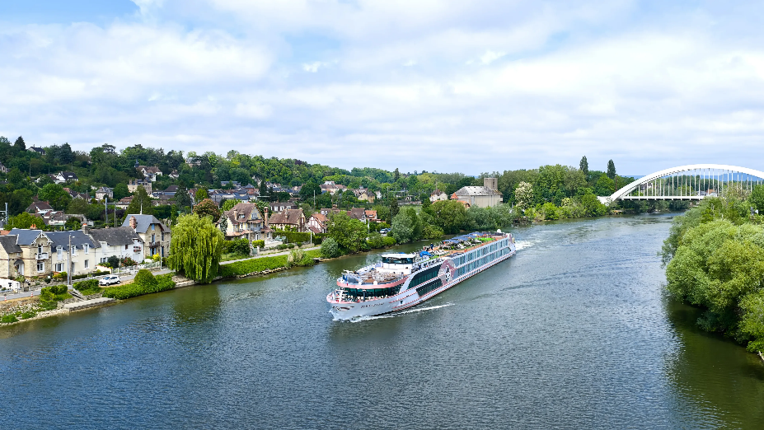

Destaques do Roteiro
Paris — A "Cidade da Luz" abre e encerra o roteiro como síntese do amor, da arte e da cuisine francesa: a Torre Eiffel e as vistas de Montmartre, o Arco do Triunfo, o Louvre, a Catedral de Notre-Dame, o Jardin des Tuileries, a Ópera Garnier e a Place de la Concorde. Entre museus e monumentos, bistrôs, pâtisseries e mercados transformam cada refeição em programa — o ponto de partida perfeito para uma jornada gastronômica.
Les Andelys — Encarapitada sobre o Sena, na Normandia, Les Andelys divide-se entre Le Petit Andely (à beira do rio) e Le Grand Andely. O conjunto é dominado pelas ruínas do Château Gaillard, fortaleza medieval erguida por Ricardo Coração de Leão, com vistas impressionantes sobre o vale do Sena.
Rouen — Capital histórica da Normandia e cidade de Joana d'Arc, Rouen encanta pela Catedral de Notre-Dame — imortalizada por Monet —, pelo relógio astronômico Gros-Horloge, pelo jardim botânico e pelo mosteiro de Saint-Georges de Boscherville. Na mesa, brilham o pato à moda de Rouen, o camembert, as maçãs e o calvados.
Le Havre — Com mais de 170 mil habitantes, Le Havre é a cidade mais movimentada da Normandia, situada à beira do Canal da Mancha. Reconstruída por Auguste Perret e reconhecida pela UNESCO, guarda a imponente Igreja de São José — e, no marisco fresco e nos frutos do mar do Atlântico, um dos grandes prazeres gastronômicos da costa.
Caudebec-en-Caux — Charmoso vilarejo às margens do Sena, Caudebec-en-Caux personifica o interior normando, entre casas antigas, pomares e paisagens ribeirinhas. É parada obrigatória para quem quer conhecer os produtos locais — queijos, manteigas e destilados — de perto.
Vernon — A meio caminho entre Paris e Rouen, Vernon é o portal para Giverny, onde Claude Monet criou os jardins que inspiraram suas telas mais famosas. Casas de enxaimel e um antigo moinho sobre o rio completam o cenário bucólico.
Poissy — Antiga cidade real às portas de Paris, Poissy guarda um passado ligado à coroa francesa antes de a viagem retornar à capital.

Experiência Gastronômica a Bordo
O cruzeiro é pensado como um convite a saborear e a aprender. A programação gastronômica inclui passeios por mercados, degustações de vinho e aulas de culinária, nas quais os hóspedes aprendem a preparar clássicos franceses. O navio conta com três restaurantes de primeira linha — entre eles o MOMENTS, que transporta os passageiros ao universo da alta gastronomia de nível Michelin.

Principais Serviços a Bordo — VIVA All-Inclusive
- Pensão completa: café da manhã em buffet, almoço, jantar (menus gourmet servidos à mesa) e lanches, com mesa livre e horários flexíveis.
- Bebidas não alcoólicas quentes e frias de alta qualidade o dia todo, além de uma seleção de bebidas alcoólicas.
- High Tea: uma vez por viagem, seleção de scones, sanduíches, cupcakes, chocolates e macarons, harmonizados com variedade de chás.
- Frigobar reabastecido diariamente e garrafa de água reutilizável na cabine.
- Boas-vindas com champanhe a bordo.
- Produtos de beleza selecionados da RITUALS.
- Wi-Fi gratuito a bordo.
- Gorjetas para toda a tripulação incluídas.

O Navio — VIVA BEYOND
Lançado em 2026, o VIVA BEYOND navega pelas águas do Sena combinando uma atmosfera requintada e relaxante ao charme do estilo de vida francês. Com 110 metros de comprimento, recebe 112 hóspedes em 56 cabines, metade delas suítes de até 30 m². A bordo destacam-se três restaurantes de primeira linha — incluindo o MOMENTS —, o elegante bar do Panorama Lounge, uma ampla área de bem-estar e fitness com massagens, e um solário com piscina e vista para as paisagens do rio.

Datas de Partida
A viagem opera em partidas selecionadas ao longo da temporada de navegação. Consulte a VIVA Cruises ou seu agente de viagens para conhecer as datas e tarifas vigentes para esta rota.

Documento elaborado em 14 de setembro de 2026. As informações contidas são de responsabilidade do solicitante.

